【逢甲大學】

(一)、學校特色與介紹
逢甲大學位處台灣中部地區，立於台灣精密機械、傳統光學等產業聚落之核心地帶，設有工科、資訊電機、建設、人文社會、商、經營管理、金融、國際科技與管理、建築專業等 9 大學院，擁有豐沛的研發能量和優秀團隊。本校積極與產業密切合作，著重鏈結產業需求，致力培養協助產業升級的人才，不僅辦學績優，名列全國第三，連續 7 年穩居全臺私校第一名，更擁有產學聯盟合作企業逾 500 家。
本校產學合作透過企業實習機會、開辦特色學程、專題實作、共設特色企業實驗室、提出產學計畫研究案等進行多元合作。2018 年成立「逢甲大學國際產學聯盟」，專注於智慧城市與建築、永續民生材化、國防航太機械、數位醫療科技、商業創新與智慧營運等領域之產學合作發展，提供產業創新動能，期能與產業併進與全球技術接軌，共創產學共榮新生態。

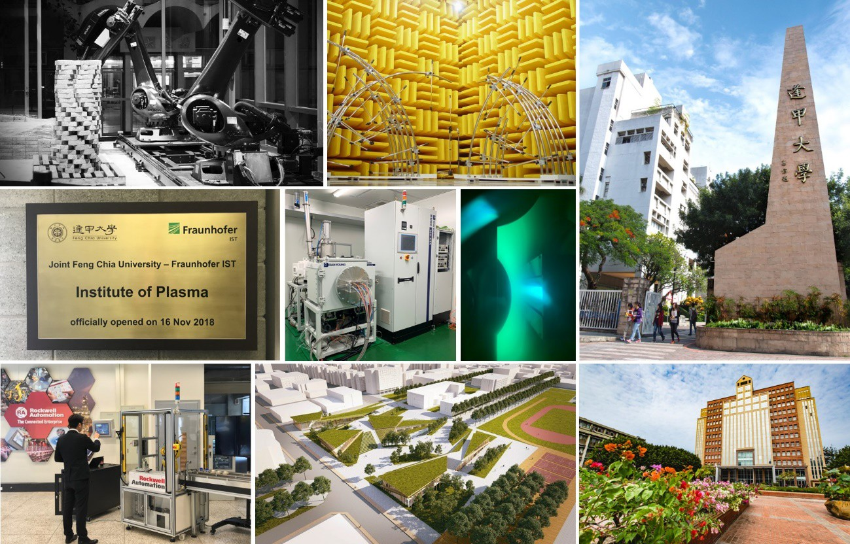

(二)、產學亮點技術

本校整合研發服務團隊及其研發能量特色如下：
數位製造合作社(Robotics Solution Co-operative, RoSoCoop)
為一以設計美學結合智慧機具及機械手臂製造的跨領域智慧構築實驗室，不同
於工業革命以來大量生產製造的主流技術，承襲建築專業客製化的能力，RoSoCoop使用電腦輔助設計與參數式設計之概念與知識，以達到快速、客製化的數位設計與製造的目的，以呼應目前巨量與快速資訊時代的產業需求，並連結營建產業所面臨之智慧升級課題，作為智慧營建與製造之實驗場域。可提供合作技術：
- 機械手臂控制軟體 Taco 開發-訊號溝通：可進行機械手臂運作的模擬與角度、姿態和破撞的判斷、感測器訊號運用
- 機械手臂應用混凝土列印紋路測試、混凝土列印噴頭精進、混凝土單元接頭研究、混凝土列印底座施作測試、混凝土街道家具
- 機械手臂應用藝術設計導向，如機械手臂燈光展演
智慧機械產業發展中心
致力於智慧機械製造產業之人才培訓與產業發展，近年來積極建置實作場域，完備軟硬體設施，以能結合實務設計、零件組裝與成品檢測形成一條龍式的完整訓育與產學合作平台，實為與產業無縫接軌的一座橋樑。除了各實驗室之建置外，在各實驗室架設相關網路設備，以便蒐集機台與主軸相關資訊做大數據的分析，並在實驗室合作開設業界基礎技術實作人才培訓課程與實習工廠訓練課程，藉此強化培育學生成為產業所需之專業人才之外，也積極推廣與產業進行產學合作。可提供合作技術：
  - 精度維持與補償：主軸智慧控溫技術、快熱技術、熱變位補償技術、齒腹補正技術
  - 智慧感測：主軸內部熱源/溫升預測、鎖模力感測技術、模內感測技術
  - 智動化：智慧鞋舌製造自動化
  - 虛實整合：CAE 可預測分析技術、西門子機電一體化與智慧製造之人機協同技術
  - 預測與健康管理：健康監測與評估技術、故障診斷技術、可用壽命預測
  - 資訊整合系統：生產資訊平台技術

綠能科技暨生技產業發展研究中心
為台灣唯一亞太經合會先進生質氫能技術研究中心(APEC Research Center for Advanced Biohydrogen Technology, ACABT)，發展氣、固態與熱電應用生質能源技術，涵蓋液態生質能、生質化學品、生質作物與料源技術。透過 APEC 國際合作平台推動國內產業輸出，能夠協助國際相關綠能產業轉型，提供相關諮詢政策與基礎建設規劃，並藉此導入台商科技產業，提高國內科技產業價值。可提供合作技術：
  - 沼氣發電廠自動監控系統
  - 氣態生質能源產生裝置(HyMeTek)及氣化爐發電技術
  - 太陽能案場發電量預測系統
  - 再生能源智慧電網管理系統

電漿科技研究中心
深耕於先進電漿技術如 HIPIMS、GFS 及 PAD 等核心技術之研究與發展，中心
成員集結本校電漿科技相關量能，將材料、纖複、化工、工工、環科、光電、電子、電機、資訊等校內相關領域研究資源及從事具關鍵性創新科技之優良師資和專業研究人才組成跨院、系的跨域整合研究團隊。本中心以先進薄膜材料及高端技術為發展主軸，協助產業創新技術升級、強化智能量產技術及產品高值(質)化。可提供合作技術：
  - 低溫化薄膜工程技術： 熱離化輔助磁控濺鍍製程(Thermionic enhanced magnetron sputter deposition)、電弧離子鍍製程(Arc ion plating)以及近年新興的高功率脈衝磁控技術(HIPIMS)。可應用材料系統包括金屬、氧化物半導體及陶瓷材料。
  - 鍍膜之民生產業應用：光觸媒鍍膜、抗菌鍍膜、高導散熱鍍膜、機能性紡織品鍍膜
  - 薄膜工程之綠能應用：太陽能發電、電致色變薄膜
  - 生醫材料表面工程：生物相容性鍍層開發、抗菌抑菌鍍膜、生物相容性改質
台灣智慧製造創新營運中心
以逢甲大學與東海大學教授為骨幹，結合國內外大學與法人能量，並與美國辛辛那提大學李傑教授主持已有二十年歷史的 IMS 中心(Center for Intelligent Maintenance System, IMS)合作，以智慧機械廠商為驗證場域，槓桿國內、外產學經驗，協助我國製造業從數位工廠到數位供應鏈實現智慧營運價值，提升國際競爭力。可提供合作項目：
  - 人文社會創新：從製造業到服務業之產業結構轉型、影響力分析、社會責任企業形象塑造
  - 組織能力、營運模式轉型：教育訓練合作、商創新商業模型建立、策略規劃、企業顧問
  - 智慧價值分析：智慧化機器與設備、智慧化生產線、多廠區智慧工廠間的協作、智慧化的工業體系、產業鏈評估

(三)、亮點產學服務案例

逢甲智慧營建 設計美學結合智慧機具產學合作
國內世界級滾珠螺桿製造商與本校RoSoCoop 進行機械手臂視覺化編程控制軟體開發的產學合作，發展國產機械手臂，開發出專用之機械手臂模擬與控制外掛，大幅降低機械手臂在使用與操作上的困難度，也藉由該軟體操作視覺化，達成簡易直覺式的溝通，大幅增進使用者操作體驗。為其機械手臂提供了操控性的完整度、多樣性、可適性與價格優勢做為競爭條件，更帶動該製造商之機械手臂於自動化產業擴張，挑戰目前全球所掀起的自動化轉型挑戰，並且也開發了機械手臂創新應用於數位構築的新領域，推進該製造商機械手臂於全球 AI 智慧製造之發展。
逢甲產學合作 支援智慧機械與製造產業發展
與美國洛克威爾自動化公司合作建置企業聯網應用實驗室及展示中心，由洛克威爾提供 3,000 萬元等級工業 4.0 軟硬體設備，在逢甲建置「企業聯網應用實驗室」及「展示中心」，共同深耕智慧製造技術與人才培育，包含建立專屬訓練教室、設置智慧機械專業課程以及推動產學技術交流，而洛克威爾更以聯盟會員形式進駐本校設置辦公室。串聯本校機電系、自控系與洛克威爾講師群合作開設「先進自動化系統整合與實務」課程進行「專案人才培育計畫」，讓校內學生參與洛克威爾合作設計企業聯網使用環境並建立機械手臂展示平台。本校將與洛克威爾合作推動產學技術交流，以極大化人才培育之資源與效用，擴大教育貢獻與業界影響力。
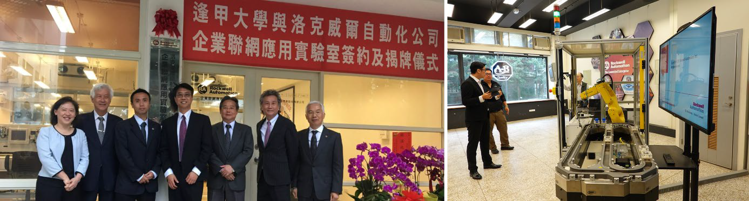
逢甲產學技術服務 助知名工具機企業精進高階智能機具
本校智慧機械產業發展中心擁有工具機熱設計、快熱與熱變位補償技術，並具備感測器設計與智慧決策專業，對於 OO 精機公司尋求高階機具的智能優化解決方案的需求恰恰吻合，進行「工具機傳動軸熱分析技術」的產學專案啟動，該司更提供一台要價約 150 萬元之研究用工具機，進駐於本校機電系實習工廠，讓學生能更全面的探討工具機的相關研究，不只強化了本校智機中心的實務設備，同時也讓本校教師藉產業課題來培訓學生。
鏈結連接器大廠泰科電子 將嵌入式系統與感測器技術升級
泰科電子(TE Connectivity Ltd.)為全球最大的連接器製造公司，所研發生產的連接器、連接線及相關電子產品應用於全球消費性電子、車載、電力設備、醫療設備、航太設備、軍用設備、替代能源、照明以及通訊網絡等類別產業。本校資電學院研究團隊與該司共同研發出具有深度學習功能的人工智慧傳感器，協助該公司現有產品價值與功能性提升，並在 2019 泰科電子全球技術年會上展示成果，榮獲 The best showcase，同等於第一名的殊榮，本校資電學院更獲頒「AMT 最佳全球學術研發夥伴」獎牌。

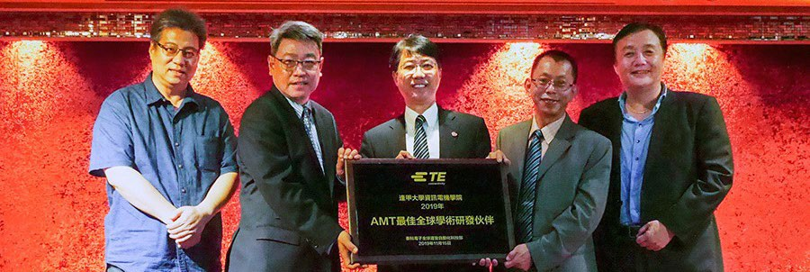
泰科電子公司魯異副總裁致贈「AMT 最佳全球學術研發夥伴」獎牌予資電學院

(四)、產學合作服務窗口

簡儀欣 前瞻產業聯盟與開發中心主任
TEL：04-24517250#6818
E-mail：yhchien@o365.fcu.edu.tw

